**DARURAT! ASAP, JANGAN SAMPAI TERLAMBAT**

**Rp 526.094.054**

terkumpul dari Rp 700.000.000

**7875** Donasi**44**hari lagi

DONASI SEKARANG



[Sekolah Relawan](https://kitabisa.com/orang-baik/cc82028536f6a357ecec9a4e1851a6a4)

Akun telah terverifikasi

Bagian dari [**#MelawanAsap**](https://galangdana.kitabisa.com/partners/bisabebasasap)

**Cerita**

16 Agt 2019

**Ratusan Ribu Saudara Kita Dikepung Kabut Asap**

Kami resah sekali terhadap ratusan ribu saudara kita di Kepulauan Riau & Kalimantan yang sedang dikepung kabut asap. Langit bukan lagi berwarna biru cerah, tapi kuning tertutup asap. Sinar matahari sudah lama mereka rindukan.

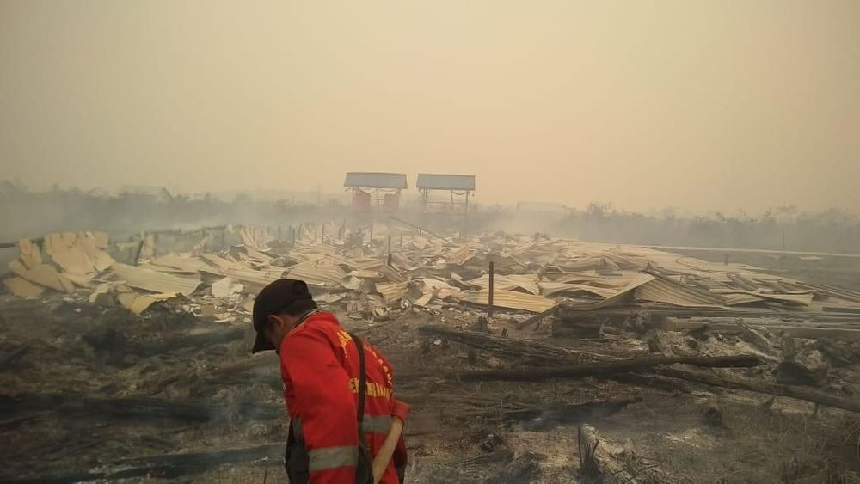

**Pagi ini, kami cek kualitas udara di Sampit sudah masuk ke angka 1082,45 dengan kategori berbahaya dan berada di peringkat 1 kualitas udara terburuk.**

**(update tanggal 15 September 2019)**

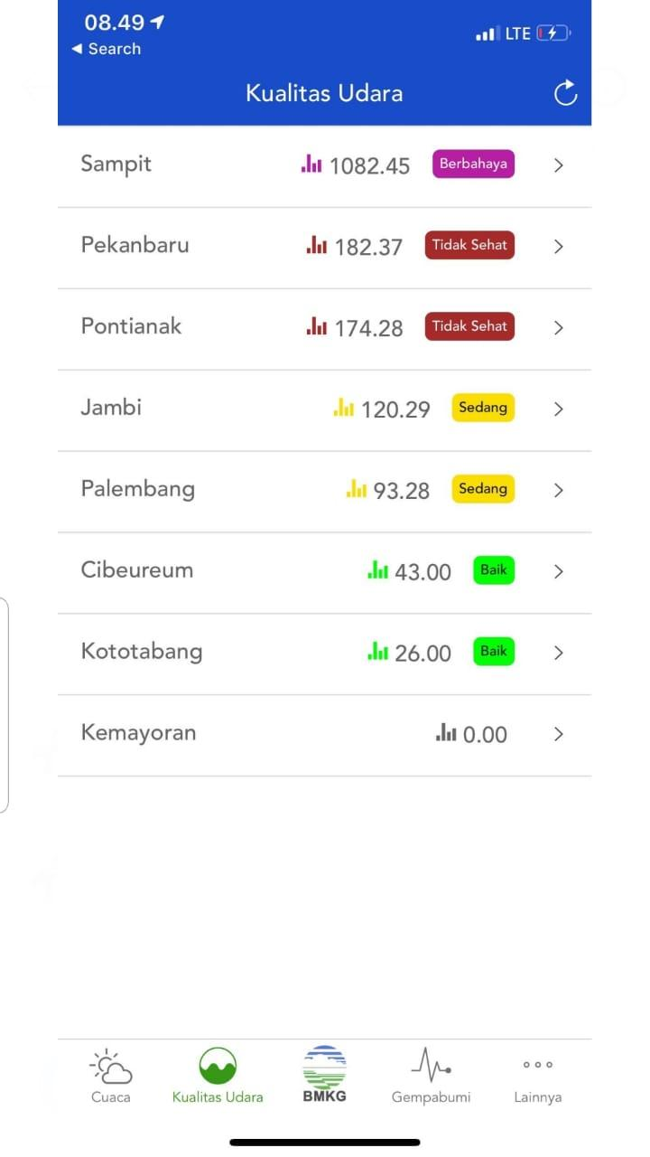

Dampak kabut asap ini sangat berbahaya sekali untuk kesehatan saudara-saudara kita di sana.**Banyak penyakit yang bisa timbul seperti ISPA, Infeksi Paru, Iritasi mata, dll. Dan tidak sedikit anak-anak kecil yang terkena dampaknya juga.**

**Kami ingin mengajak teman-teman untuk membantu pengadaan masker N95, tabung oxygen, alat pemadam, mengirimkan relawan, dan mendirikan posko bantuan di Kepulauan Riau, Sampit, Palangkaraya, Banjarmasin, dan Pontianak.**

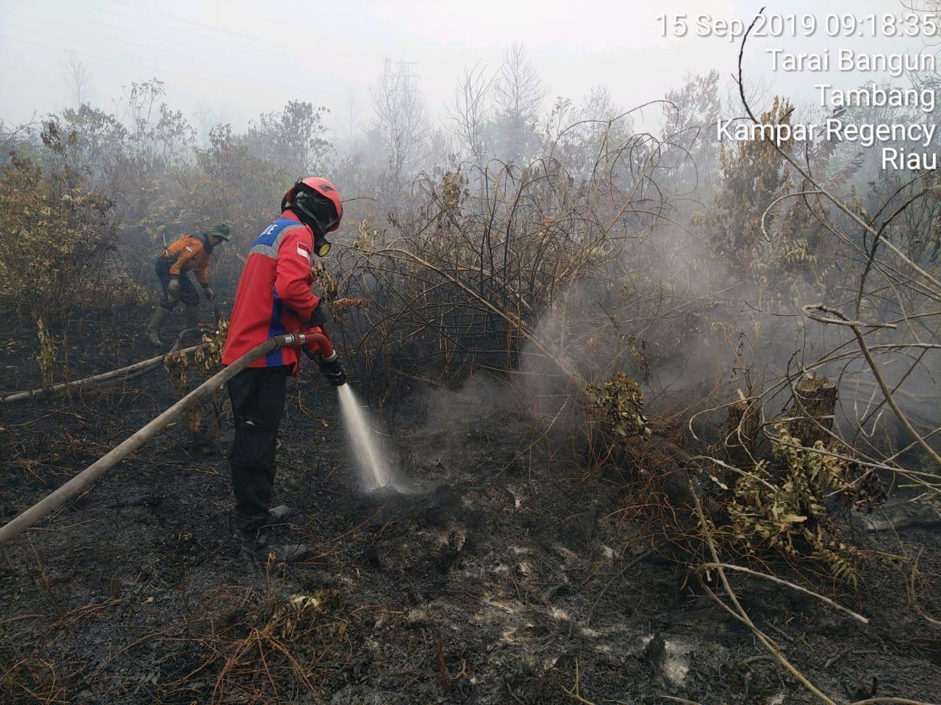

Caranya mudah,

1. Klik tombol “Donasi Sekarang”
2. Masukkan nominal donasi
3. Pilih metode pembayaran Gopay atau transfer bank
4. Dapatkan laporan via email

Selain berdonasi, teman-teman juga bisa membantu dengan menyebarkan halaman galang dana ini ke orang-orang terdekat agar semakin banyak orang yang ikut membantu. (Misal: Screenshot halaman ini dan sebar di IG Stories kalian, tulis link <https://kitabisa.com/campaign/daruratasap> dan seluruh keluarga di Kalimantan, Sumatera, Kepulauan Riau dan sekitarnya bisa menghirup udara segar lagi, dan anak-anak bisa bermain bergembira di bawah sinar matahari lagi.

Sama-sama juga yuk kita berdoa supaya Allah segera turunkan hujan di area titik api dan daerah-daerah yang terkena dampak asapnya.

JANGAN SAMPAI TERLAMBAT!

Bersama kita bergerak bantu saudara kita di Kalimantan untuk menuntaskan bencana kebakaran

***

Terima kasih :)

**Disclaimer :** Informasi dan opini yang tertulis di halaman campaign ini adalah milik campaigner (pihak yang menggalang dana) dan tidak mewakili Kitabisa.